# Right Rout

# Visão do Negócio

# Versão 1.0

.

# Histórico da Revisão

|  |  |  |  |
| --- | --- | --- | --- |
| **Data** | **Versão** | **Descrição** | **Autor** |
| 04/06/2021 | 1.0 | Primeira versão concluída | Anderson C. Santos |
|  |  |  |  |
|  |  |  |  |
|  |  |  |  |

# Índice Analítico

1. Introdução 4

1.1 Finalidade 4

1.2 Escopo 4

1.3 Referências 4

1.4 Visão Geral 4

2. Objetivos da Modelagem de Negócios 4

2.1 Entendendo o negócio 4

2.2 Identificando os stakeholders e suas necessidades 4

3. Posicionamento 4

3.1 Atividades de Negócio 4

3.2 Processos de Negócio 5

3.3 Oportunidade de Negócios 5

3.4 Descrição do Problema 5

3.5 Sentença de Posição do Produto 7

4. Descrições dos Envolvidos 7

4.1 Ambiente do Usuário 7

4.2 Perfis e necessidades dos Principais Envolvidos 7

# Visão do Negócio

# Introdução

## Finalidade

Este documento tem por finalidade descrever e analisar as características do negócio. Concentrando-se nas necessidades apontadas pelos stakeholders e nas problemáticas que justificam a concepção desse projeto.

## Escopo

Este documento está associado ao projeto Right Rout.

## Referências

[Esta subseção fornece uma lista completa dos documentos mencionados em outra parte da **Visão do Negócio**.Identifique cada documento por título, número do relatório (se aplicável), data e organização de publicação. Especifique as fontes a partir das quais as referências podem ser obtidas. Essas informações podem ser fornecidas por um anexo ou outro documento.]

## Visão Geral

Este documento contém os objetivos da modelagem, a descrição das atividades e processos de negócio, mensura também as oportunidades de melhorias que foram encontradas e apresenta uma breve descrição sobre os problemas a serem resolvidos.

Possui ainda o levantamento dos stakeholders envolvidos, uma breve descrição de quem são, seus perfis e necessidades no ambiente corporativo, além de uma breve descrição sobre o próprio ambiente. Por fim, apresenta uma análise de possíveis alternativas e concorrentes.

# Objetivos da Modelagem de Negócios

## Entendendo o negócio

Obter informações, analisar e entender as atividades e processos do negócio.

## Identificando os stakeholders e suas necessidades

Efetuar o levantamento a cerca dos envolvidos no processo, identificar seus perfis e entender as necessidades que devem ser atendidas pelo projeto.

# Posicionamento

## Atividades de Negócio

O negócio consiste na venda de peças para concerto, como telas touchscreen e acessórios para celulares,   
tais como, capinha e película, atendendo autorizadas e lojas de varejo da região. Os clientes podem solicitar atendimento por telefone ou WhatsApp, realizam os pedidos e tem os produtos entregues em seu comercio.

Não é possível retirar produtos diretamente na loja, todos eles são entregues aos clientes, por meio de entregadores denominados motoboys.

## Processos de Negócio

O processo tem início a partir do contato do cliente, seja ele por telefone ou WhatsApp, um atendente insere o pedido do cliente no aplicativo que gerencia o estoque e verifica a disponibilidade do produto solicitado. Se o produto estiver disponível o atendente realiza o pedido, alimentando a lista de pedidos que é enviada para o setor de separação e é dado o prazo ao cliente de até 24 horas para que seja entregue o produto.

O separador realiza a separação dos produtos e organiza os pedidos conforme as sub-regiões dos clientes.

A área de cobertura geográfica atendida pelo negócio é dividida em 4 sub-regiões e para atender tal demanda a loja dispõe de 4 entregadores.

Depois que os pedidos são devidamente separados, um funcionário fica responsável por traçar as rotas de entrega e designar os entregadores, esta etapa é feita manualmente, utilizando papel e caneta. Trabalhando com entregas imediatas, a saída dos entregadores ocorre em até 1 hora após ter sido registrado o primeiro pedido para determinada sub-região.

## Oportunidade de Negócios

Observadas as atividades de negócio, podemos notar que parte delas utiliza alguma solução tecnológica ou aplicativo para otimizar o funcionamento do negócio, sendo a exceção o processo de logística e de saída de produtos para entrega, que é feita de maneira totalmente manual e não observa determinadas opções que podem otimizar o processo e reduzir custos.

A implementação de um aplicativo que gerencie a lista de pedidos, trace a melhor rota de entrega e faça a integração entre o setor de separação e os entregadores é vista como uma boa oportunidade de negócio a ser explorada por este projeto.

## Descrição do Problema

|  |  |
| --- | --- |
| O problema de | Traçar rotas e definir a logística para as entregas manualmente, sem uso de tecnologia |
| afeta | Os donos da loja, o funcionário que atua traçando rotas e designando entregadores e os próprios entregadores |
| cujo impacto é | Aumento dos custos com combustível e manutenção dos veículos, tendo em vista que manualmente é muito mais difícil encontrar as melhores rotas e encurtar o trajeto dos entregadores. |
| uma boa solução seria | Implementar uma funcionalidade que receba a lista de pedidos e organize- a por sub-região, traçando a melhor rota e otimizando o percurso. |

|  |  |
| --- | --- |
| O problema de | Fazer várias saídas para entrega de produtos durante o dia |
| afeta | Os donos da loja, o funcionário que atua traçando rotas e designando entregadores e os próprios entregadores |
| cujo impacto é | Desperdício de tempo, tendo em vista que da maneira como o negócio trabalha hoje, são necessárias várias saídas dos entregadores durante o dia, indo e voltando para a mesma região. |
| uma boa solução seria | Organizar os pedidos em montantes acumulados por sub-região e calcular o número de saídas necessárias e designá-las de acordo com a demanda. |

|  |  |
| --- | --- |
| O problema de | Não ter todos os setores da loja integrados |
| afeta | Todos os envolvidos |
| cujo impacto é | Falta de comunicação e consequentemente agilidade no processo |
| uma boa solução seria | Implantar um sistema que integre todos os setores da loja |

## Sentença de Posição do Produto

|  |  |
| --- | --- |
| Para | Four Pieces |
| Que | Necessita melhorar o sistema de entregas |
| O Right Rout | é um app |
| Que | Gera um cronograma de entrega, calculando as melhores rotas e controla a saída dos entregadores |
| Diferente de | Um sistema que apenas calcula e mostra as melhores rotas |
| Nosso produto | Integra todos os setores envolvidos no processo, desde a separação até os entregadores |

# Descrições dos Envolvidos

## Ambiente do Usuário

O ambiente de trabalho alvo desse projeto conta com 4 funcionários que utilizam o sistema dentro da loja e mais 4 colaboradores que utilizarão em movimentação efetuando as entregas. O objetivo da gerência é expandir o alcance do negócio e por consequência aumentar o número de funcionários e usuários do sistema.

A tarefa é executada em ciclos curtos, as etapas de atendimento e separação gastam no máximo 10 minutos cada, enquanto a etapa de execução de itinerário, designação e saída para entregas demanda cerca de 45 minutos

Todos os setores do negócio precisam interagir para fornecer um atendimento rápido e eficiente, para o gerenciamento do estoque a loja utiliza o sistema Mundo Azul e o sistema a ser implantado deve interagir com ele.

## Perfis e necessidades dos Principais Envolvidos

**Persona 1.**

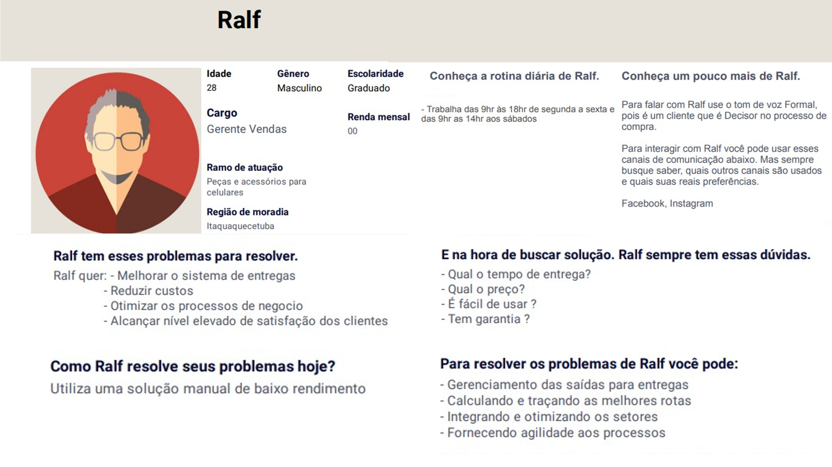

**Persona 2.** 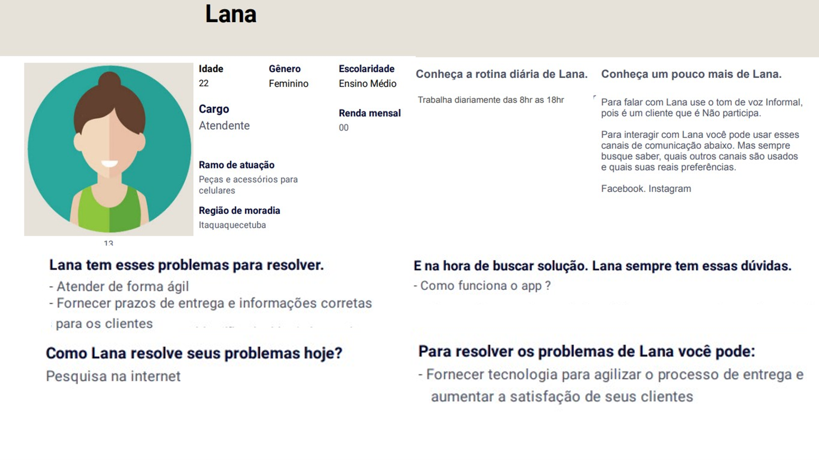

**Persona 3.**

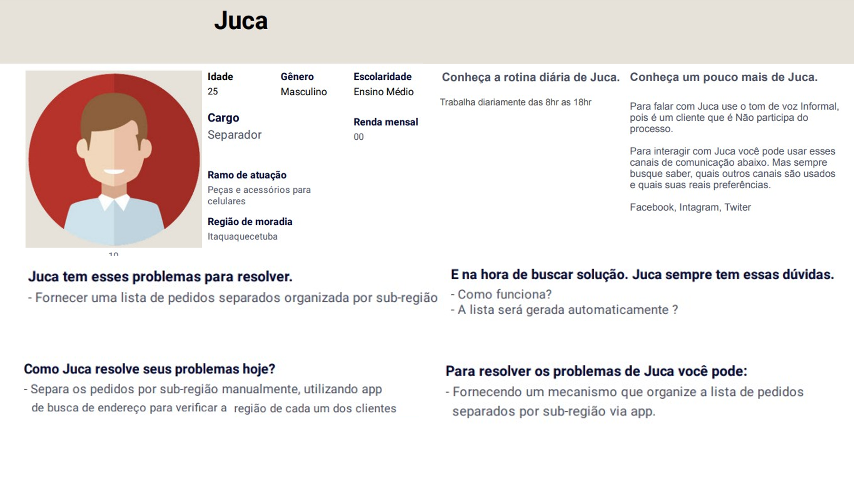

**Persona 4.**

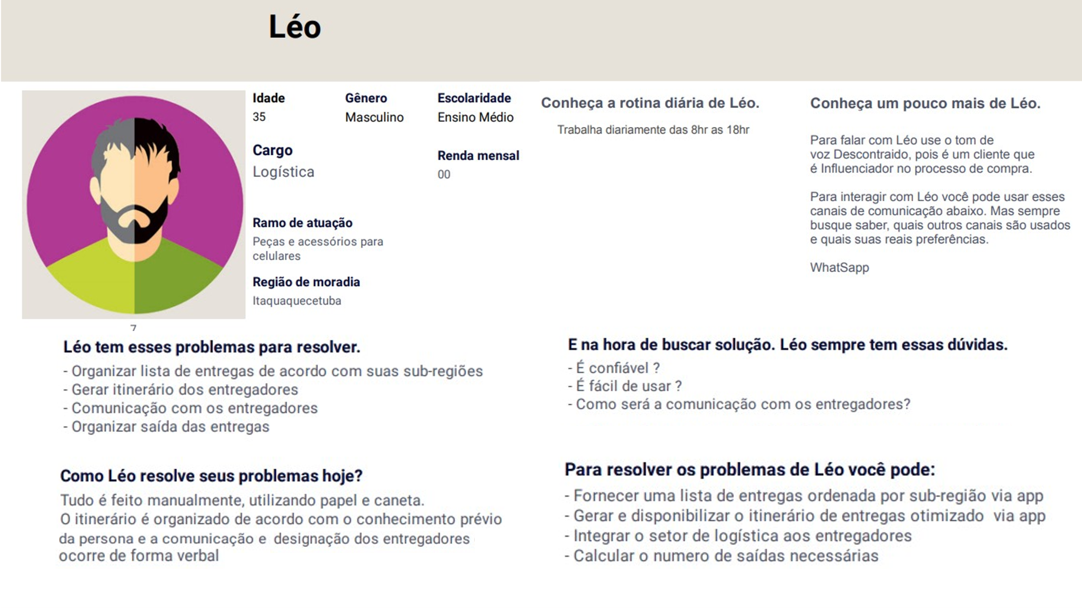

**Persona 5.**



 